**BỘ THÔNG TIN VÀ TRUYỀN THÔNG**

**HỌC VIỆN CÔNG NGHỆ BƯU CHÍNH VIỄN THÔNG**

**KHOA CÔNG NGHỆ THÔNG TIN 2**

**----------o0o----------**



**Báo Cáo Đề Tài:**

**QUẢN LÝ GIAO DỊCH CỦA CÁC NHÀ ĐẦU TƯ TẠI CÁC CÔNG TY CHỨNG KHOÁN TRÊN SÀN HNX (HÀ NỘI)**

Giảng viên hướng dẫn: Ths. Lưu Nguyễn Kỳ Thư

Sinh viên thực hiện:

Nguyễn Thanh Huy - N15DCCN050

Lớp: D15CQMT01 - N

Môn: Phát triển phần mềm trên hệ thống phân tán

TP.HCM NĂM 2020

**1.Mục tiêu:**

Viết chương trình quản lý các giao dịch mua/bán cổ phiếu tại các công ty chứng khoán theo mô hình dữ liệu phân tán.

**2.Khảo sát thực tế:**

Thông tin nhà đầu tư – cổ phiếu

* Các công ty chứng khoán muốn hoạt động môi giới trên sàn HNX thì phải đăng ký với Sở GDCK. Mỗi công ty chứng khoán khi đăng ký sẽ được cấp mã số (3 ký tự) để phân biệt với các công ty chứng khoán khác, tên công ty , địa chỉ.
* Công ty chứng khoán, Sở giao dịch có nhiều nhân viên, nhưng mỗi nhân viên chỉ thuộc 1 công ty. Mỗi nhân viên có mã để phân biệt các nhân viên với nhau, họ, tên, phái, ngày sinh, dịa chỉ, số điện thoại liên lạc, đã nghĩ việc.
* Mỗi nhà đầu tư (NDT) muốn giao dịch thì phải đăng ký mở tài khoản tại 1 công ty chứng khoán, mã tài khoản (MATK) là duy nhất (do công ty chứng khoán cấp) để phân biệt với các nhà đầu tư khác, họ, tên, ngày sinh, nơi sinh, phái, địa chỉ, email, điện thoại, số CMND/Passport, ngày cấp, nhà đầu tư trong nước hay nước ngoài, mật mã giao dịch, mật khẩu đặt lệnh.
* Mỗi nhà đầu tư phải cung cấp mã tài khoản ngân hàng (TKNH) trong ngân hàng,và tên ngân hàng mà mình gửi tiền. Một nhà đầu tư có thể có nhiều tài khoản tiền trong 1 ngân hàng, hoặc nhiều ngân hàng. Mỗi TKNH chỉ thuộc duy nhất 1 nhà đầu tư.
* Cổ phiếu: mỗi cổ phiếu sẽ có 1 mã (tối đa 6 ký tự) để phân biệt các cổ phiếu với nhau. Mã cổ phiếu thực chất là mã của công ty khi niêm yết lên sàn giao dịch đã được UBCK nhà nước cấp, tên công ty, địa chỉ, điện thoại, fax,địa chỉ website và email, số lượng cổ phiếu niêm yết.
* Mỗi mã cổ phiếu sẽ có giá sàn, giá tham chiếu, giá trần trong từng ngày.   
  Giá tham chiếu của ngày hôm nay sẽ là giá đóng cửa của ngày hôm trước;  
  Giá sàn = giá tham chiếu – biên độ giá* giá tham chiếu;  
  Giá trần = giá tham chiếu + biên độ giá* giá tham chiếu;
* Biên độ giá : là % giá thay đổi tối đa so với giá đóng cửa của phiên giao dịch trước. Khi đặt lệnh mua/bán cổ phiếu, nhà đầu tư phải tuân thủ bước giá đặt lệnh (100 đồng), lô lệnh tối thiểu (100). Biên độ giá, bước giá đặt lệnh, lô lệnh tối thiểu có thể thay đổi theo thời gian.

Thông tin giao dịch: (đặt lệnh mua hay bán)

* Một lệnh đặt trên sàn HNX chỉ thuộc 1 loại lệnh LO (lệnh đặt giới hạn), hoặc MB (lệnh thị trường; với 1 loại lệnh có thể có nhiều lệnh đặt.
* Một NDT có thể đặt lệnh mua (hay bán) một cổ phiếu nào đó. Thông tin về lệnh đặt gồm có loại giao dịch (Mua hay bán) ,số lượng đặt, giá đặt ,ngày giờ đặt. Khi đặt lệnh, NDT phải chỉ rõ tài khoản cần thiết để mua hoặc bán.
* Một NDT có thể đặt lệnh mua/bán nhiều cổ phiếu, 1 cổ phiếu có thể được đặt mua/bán bởi nhiều nhà đầu tư. Một lệnh đặt chỉ được quyền dùng 1 tài khoản; 1 tài khoản có thể được dùng để đặt nhiều lệnh.
* Trạng thái của một lệnh khi mới đặt chưa khớp sẽ là ‘Chờ khớp’,nếu lệnh được khớp nhưng khớp không hết thì trạng thái lệnh sẽ chuyển thành ‘Khớp 1 phần’ , còn nếu khớp hết số lượng cổ phiếu đặt thì trạng thái lệnh sẽ chuyển thành ‘Khớp hết’. Nếu NDT hủy lệnh thì trạng thái lệnh là ‘Đã hủy’. Nếu hết phiên mà lệnh không khớp thì trạng thái lệnh là ‘Chưa khớp’. Mỗi lệnh đặt có thể có nhiều lệnh khớp với số lượng khớp và giá khớp khác nhau, mỗi lệnh khớp chỉ thuộc 1 lệnh đặt của NDT
* Một NDT có thể sở hữu nhiều mã cổ phiếu; 1 mã cổ phiếu có thể có nhiều NDT sở hữu
* Mỗi lệnh khớp của NDT phải trả phí giao dịch cho công ty chứng khoán; phí giao dịch của lệnh mua, lệnh bán có thể khác nhau, và có thể thay đổi theo qui định của công ty chứng khoán. Phí giao dịch mua= trị giá lệnh khớp * %phí mua; tượng tự cho lệnh bán.

Qui trình đặt lệnh – khớp lệnh :

NDT đặt lệnh, lệnh nếu hợp lệ sẽ chuyển về công ty chứng khoán, sau đó sẽ chuyển về Sàn giao dịch HNX; Tại đây sẽ nhận tất cả lệnh của NDT thuộc các công ty chứng khoán, và tiến hành khớp lệnh theo qui định.

**3.Phân tích thiết kế cơ sở dữ liệu:**

**a/Xác định thực thể:**

* **CÔNG TY CHỨNG KHOÁN** (MaCTCK, TenCTCK, DiaChi)
* **NHÂN VIÊN** (MaNV, Ho, Ten, Phai, NgaySinh, DiaChi, SoDT, DaNghiViec)
* **NHÀ ĐẦU TƯ** (MaTK, Ho, Ten, NgaySinh, Phai, DiaChi, Email, SoDT, CMND/Passport, NgayCap, TinhTrang, MKGiaoDich, MKDatLenh)
* **TÀI KHOẢN NGÂN HÀNG** (MaTKNH, TenNH, SoDuTKNH)
* **NGÂN HÀNG** (MaNH, TenNH)
* **CỔ PHIẾU** (MaCP, TenCP, DiaChi, SoDT, Fax, DiaChiWebsite, Email, SoLuongCP)
* **LỆNH ĐẶT** (MaLD, LoaiLD, SoLuongDat, GiaDat, NgayGio)
* **TRẠNG THÁI** (MaTT, TenTrangThai)
* **LOẠI LỆNH** (MaLL, TenLoaiLenh)
* **SÀN GIAO DỊCH** (MaSGD, TenSGD)
* **NGÀY** (Ngay)
* **LOẠI GIAO DỊCH** (MaLGD, LoaiGD)
* **KHỚP LỆNH** (MaKL, NgayGio, SoLuongKhop, PhiGiaoDich, GiaKhop)

**b/Mô hình ERD:**

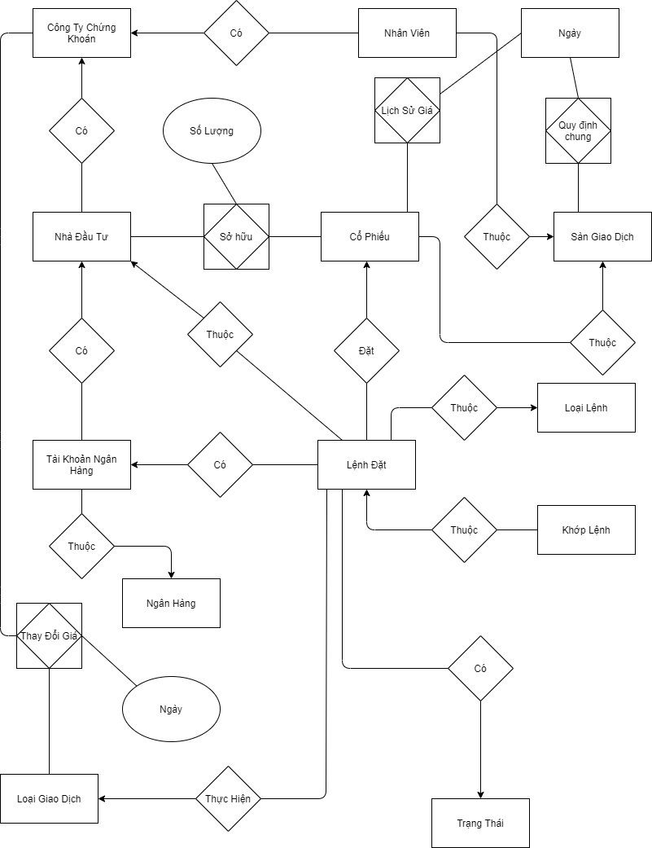

**c/Mô hình dữ liệu quan hệ từ ERD (đạt dạng chuẩn 3):**

**Gạch dưới: Khóa chính,** Màu đỏ**: Khóa ngoại,** Màu đỏ gạch dưới**: Khóa tổ hợp.**

* **CÔNG TY CHỨNG KHOÁN** (MaCTCK, TenCTCK, DiaChi)
* **NHÂN VIÊN** (MaNV, Ho, Ten, Phai, NgaySinh, DiaChi, SoDT, DaNghiViec, MaCTCK, MaSGD)
* **NHÀ ĐẦU TƯ** (MaTK, Ho, Ten, NgaySinh, Phai, DiaChi, Email, SoDT, CMND, Passport, NgayCap, TinhTrang, MKGiaoDich, MKDatLenh, MaCTCK)
* **TÀI KHOẢN NGÂN HÀNG** (MaTKNH, SoDuTKNH, MaTK, MaNH)
* **NGÂN HÀNG** (MaNH, TenNH)
* **CỔ PHIẾU** (MaCP, TenCP, DiaChi, SoDT, Fax, DiaChiWebsite, Email, SoLuongCP, MaSGD)
* **LỆNH ĐẶT** (MaLD, SoLuongDat, GiaDat, NgayGio, MaLL, MaTKNH, MaTK, MaLGD, MaTT, MaCP)
* **TRẠNG THÁI** (MaTT, TenTrangThai)
* **LOẠI LỆNH** (MaLL, TenLoaiLenh)
* **SÀN GIAO DỊCH** (MaSGD, TenSGD)
* **QUY ĐỊNH CHUNG** (MaSGD, Ngay, BienDoGia, BuocGiaDatLenh, LoLenhToiThieu)
* **LOẠI GIAO DỊCH** (MaLGD, LoaiGD)
* **KHỚP LỆNH** (MaKL, NgayGio, SoLuongKhop, PhiGiaoDich, GiaKhop, MaLD)
* **LỊCH SỬ GIÁ** (MaCP, NgayGio, GiaTran, GiaSan, GiaThamChieu, GiaDongCua)
* **THAY ĐỔI GIÁ** (MaLGD, MaCTCK, NgayGio, GiaPhi)
* **SỞ HỮU** (MaTK, MaCP, SoLuong)

**d/Mô hình Diagram:**



**e/Từ điển dữ liệu:**

**CONGTYCHUNGKHOAN** (MaCTCK, TenCTCK, DiaChi)

|  |  |  |  |  |  |
| --- | --- | --- | --- | --- | --- |
| STT | Thuộc tính | Kiểu dữ liệu | Độ dài | Ràng buộc | Ghi chú |
| 1 | MaCTCK | nchar | 3 | Khóa chính | Mã công ty chứng khoán |
| 2 | TenCTCK | nvarchar | 200 | Unique | Tên công ty chứng khoán |
| 3 | DiaChi | nvarchar | 200 |  | Địa chỉ |

**NHADAUTU** (MaTK, Ho, Ten, NgaySinh, DiaChi, SoDT, CMND, Passport, NgayCap, QuocGia, MKGiaoDich, MKDatLenh, MaCTCK)

|  |  |  |  |  |  |
| --- | --- | --- | --- | --- | --- |
| STT | Thuộc tính | Kiểu dữ liệu | Độ dài | Ràng buộc | Ghi chú |
| 1 | MaTK | nchar | 10 | Khóa chính | Mã nhà đầu tư |
| 2 | Ho | nvarchar | 10 |  | Họ nhà đầu tư |
| 3 | Ten | nvarchar | 10 |  | Tên nhà đầu tư |
| 4 | NgaySinh | date |  |  | Ngày sinh |
| 5 | DiaChi | nvarchar | 200 |  | Địa Chỉ |
| 6 | SoDT | nvarchar | 12 |  | Số điện thoại |
| 7 | CMND | nvarchar | 12 | Unique | Chứng minh nhân dân |
| 8 | Passport | nvarchar | 12 | Unique | Passport |
| 9 | NgayCap | date |  |  | Ngảy Cấp |
| 10 | QuocGia | nvarchar | 50 |  | Quốc gia |
| 11 | MKGiaoDich | nvarchar | 20 |  | Mật khẩu giao dịch |
| 12 | MKDatLenh | nvarchar | 20 |  | Mật khẩu đặt lệnh |
| 13 | MaCTCK | nchar | 3 | Khóa ngoại | Mã công ty chứng khoán |

**KHOPLENH** (MaKL, SoLuongKhop, PhiGiaoDich, GiaKhop, MaLD)

|  |  |  |  |  |  |
| --- | --- | --- | --- | --- | --- |
| STT | Thuộc tính | Kiểu dữ liệu | Độ dài | Ràng buộc | Ghi chú |
| 1 | MaKL | int |  | Khóa chính | Mã khớp lệnh |
| 2 | NgayGio | datetime |  |  | Ngày giờ |
| 3 | SoLuongKhop | int |  |  | Số lượng khớp |
| 4 | PhiGiaoDich | float |  |  | Phí giao dịch |
| 5 | GiaKhop | float |  |  | Giá khớp |
| 6 | MaLD | int |  | Khóa ngoại | Mã lệnh đặt |

**LICHSUGIA** (MaCP, Ngay, GiaTran, GiaSan, GiaThamChieu, GiaDongCua)

|  |  |  |  |  |  |
| --- | --- | --- | --- | --- | --- |
| STT | Thuộc tính | Kiểu dữ liệu | Độ dài | Ràng buộc | Ghi chú |
| 1 | MaCP | int |  | Khóa ngoại | Mã cổ phiếu |
| 2 | NgayGio | datetime |  | Khóa ngoại | Ngày giờ |
| 3 | GiaTran | float |  |  | Giá trần |
| 4 | GiaSan | float |  |  | Giá sàn |
| 5 | GiaThamChieu | float |  |  | Giá tham chiếu |
| 6 | GiaDongCua | float |  |  | Giá đóng cửa |

**NHANVIEN** (MaNV, Ho, Ten, Phai, NgaySinh, SoDT, DaNghiViec, MaCTCK, MaSGD)

|  |  |  |  |  |  |
| --- | --- | --- | --- | --- | --- |
| STT | Thuộc tính | Kiểu dữ liệu | Độ dài | Ràng buộc | Ghi chú |
| 1 | MaNV | nchar | 5 | Khóa chính | Mã nhân viên |
| 2 | Ho | nvarchar | 10 |  | Họ nhân viên |
| 3 | Ten | nvarchar | 10 |  | Tên nhân viên |
| 4 | Phai | bit |  |  | Phái |
| 5 | NgaySinh | date |  |  | Ngày sinh |
| 6 | SoDT | nvarchar | 12 |  | Số điện thoại |
| 7 | DiaChi | nvarchar | 200 |  | Địa chỉ |
| 8 | DaNghiViec | bit |  |  | Đã nghỉ việc |
| 9 | MaCTCK | nchar | 3 | Khóa ngoại | Mã công ty chứng khoán |
| 10 | MaSGD | nchar | 3 | Khóa ngoại | Mã sàn giao dịch |

**NGANHANG** (MaNH, TenNH)

|  |  |  |  |  |  |
| --- | --- | --- | --- | --- | --- |
| STT | Thuộc tính | Kiểu dữ liệu | Độ dài | Ràng buộc | Ghi chú |
| 1 | MaNH | nchar | 4 | Khóa chính | Mã ngân hàng |
| 2 | TenNH | nvarchar | 200 | Unique | Tên ngân hàng |

**TAIKHOANNGANHANG** (MaTKNH, SoDuTKNH, MaTK, MaNH)

|  |  |  |  |  |  |
| --- | --- | --- | --- | --- | --- |
| STT | Thuộc tính | Kiểu dữ liệu | Độ dài | Ràng buộc | Ghi chú |
| 1 | MaTKNH | nchar | 20 | Khóa chính | Mã tài khoản ngân hàng |
| 2 | SoDuTKNH | float |  |  | Số dư tài khoản ngân hàng |
| 3 | MaTK | nchar | 10 | Khóa ngoại | Mã nhà đầu tư |
| 4 | MaNH | nchar | 4 | Khóa ngoại | Mã ngân hàng |

**QUYDINHCHUNG** (MaSGD, Ngay, BienDoGia, BuocGiaDatLenh, LoLenhToiThieu)

|  |  |  |  |  |  |
| --- | --- | --- | --- | --- | --- |
| STT | Thuộc tính | Kiểu dữ liệu | Độ dài | Ràng buộc | Ghi chú |
| 1 | MaSGD | nchar | 3 | Khóa ngoại | Mã sàn giao dịch |
| 2 | Ngay | date |  | Khóa ngoại | Ngày |
| 3 | BienDoGia | float |  |  | Biên độ giá |
| 4 | BuocGiaDatLenh | float |  |  | Bước giá đặt lệnh |
| 5 | LoLenhToiThieu | int |  |  | Lô lệnh tối thiểu |

**TRANGTHAI** (MaTT, TenTrangThai)

|  |  |  |  |  |  |
| --- | --- | --- | --- | --- | --- |
| SST | Thuộc tính | Kiểu dữ liệu | Độ dài | Ràng buộc | Ghi chú |
| 1 | MaTT | nchar | 2 | Khóa chính | Mã trạng thái |
| 2 | TenTrangThai | nvarchar | 20 |  | Tên trạng thái |

**LOAIGIAODICH** (MaLGD, TenLoaiGiaoDich)

|  |  |  |  |  |  |
| --- | --- | --- | --- | --- | --- |
| STT | Thuộc tính | Kiểu dữ liệu | Độ dài | Ràng buộc | Ghi chú |
| 1 | MaLGD | nchar | 2 | Khóa chính | Mã loại giao dịch |
| 2 | TenLoaiGiaoDich | nvarchar | 20 |  | Tên loại giao dịch |

**LOAILENH** (MaLL, TenLoaiLenh)

|  |  |  |  |  |  |
| --- | --- | --- | --- | --- | --- |
| STT | Thuộc tính | Kiểu dữ liệu | Độ dài | Ràng buộc | Ghi chú |
| 1 | MaLL | nchar | 2 | Khóa chính | Mã loại lệnh |
| 2 | TenLoaiLenh | nvarchar | 20 |  | Tên loại lệnh |

**SANGIAODICH** (MaSGD, TenSanGiaoDich)

|  |  |  |  |  |  |
| --- | --- | --- | --- | --- | --- |
| STT | Thuộc tính | Kiểu dữ liệu | Độ dài | Ràng buộc | Ghi chú |
| 1 | MaSGD | nchar | 3 | Khóa chính | Mã loại lệnh |
| 2 | TenSanGiaoDich | nvarchar | 100 |  | Tên sàn giao dịch |

**SOHUU** (MaTK, MaCP, SoLuong)

|  |  |  |  |  |  |
| --- | --- | --- | --- | --- | --- |
| STT | Thuộc tính | Kiểu dữ liệu | Độ dài | Ràng buộc | Ghi chú |
| 1 | MaTK | nchar | 10 | Khóa ngoại | Mã nhà đầu tư |
| 2 | MaCP | int |  | Khóa ngoại | Mã cổ phiếu |
| 3 | SoLuong | int |  |  | Số lượng |

**THAYDOIGIA** (MaLGD, MaCTCK, Ngay, GiaPhi)

|  |  |  |  |  |  |
| --- | --- | --- | --- | --- | --- |
| STT | Thuộc tính | Kiểu dữ liệu | Độ dài | Ràng buộc | Ghi chú |
| 1 | MaLGD | nchar | 3 | Khóa ngoại | Mã loại giao dịch |
| 2 | MaCTCK | nchar | 3 | Khóa ngoại | Mã công ty chứng khoán |
| 3 | NgayGio | datetime |  |  | Ngày giờ |
| 4 | GiaPhi | float |  |  | Giá Phí |

**COPHIEU** (MaCP, TenCP, DiaChi, SoDT, Fax, DiaChiWebsite, Email, SoLuongCP, MaSGD)

|  |  |  |  |  |  |
| --- | --- | --- | --- | --- | --- |
| STT | Thuộc tính | Kiểu dữ liệu | Độ dài | Ràng buộc | Ghi chú |
| 1 | MaCP | int |  | Khóa chính | Mã cổ phiếu |
| 2 | TenCP | nvarchar | 100 | Unique | Tên cổ phiếu |
| 3 | DiaChi | nvarchar | 200 |  | Địa chỉ |
| 4 | SoDT | nvarchar | 12 |  | Số điện thoại |
| 5 | Fax | nvarchar | 12 |  | Fax |
| 6 | DiaChiWebsite | nvarchar | 100 |  | Địa chỉ website |
| 7 | Email | nvarchar | 100 |  | Email |
| 8 | SoLuongCP | int |  |  | Số lượng cổ phiếu |
| 9 | MaSGD | nchar | 3 | Khóa ngoại | Mã sàn giao dịch |

**LENHDAT** (MaLD, SoLuongDat, GiaDat, NgayGio, MaLL, MaTKNH, MaTK, MaLGD, MaTT, MaCP)

|  |  |  |  |  |  |
| --- | --- | --- | --- | --- | --- |
| STT | Thuộc tính | Kiểu dữ liệu | Độ dài | Ràng buộc | Ghi chú |
| 1 | MaLD | int |  | Khóa chính | Mã lệnh đặt |
| 2 | SoLuongDat | int |  |  | Số lượng đặt |
| 3 | GiaDat | float |  |  | Giá đặt |
| 4 | NgayGio | datetime |  |  | Ngày giờ |
| 5 | MaLL | nchar | 2 | Khóa ngoại | Mã loại lệnh |
| 6 | MaTKNH | nchar | 20 | Khóa ngoại | Mã tài khoản ngân hàng |
| 7 | MaTK | nchar | 10 | Khóa ngoại | Mã nhà đầu tư |
| 8 | MaLGD | nchar | 3 | Khóa ngoại | Mã loại giao dịch |
| 9 | MaTT | nchar | 2 | Khóa ngoại | Mã trạng thái |
| 10 | MaCP | int |  | Khóa ngoại | Mã cổ phần |